# 移动端DOM

## 事件

touch 触摸事件：对象代表一个触摸点。触摸点可能是一根手指，也可能是一根触摸笔。

1. touchstart 触摸事件：手指触摸到一个 DOM 元素时触发。
2. touchmove 滑动事件：手指在一个 DOM 元素上滑动时触发。
3. touchend 移开事件：手指从一个 DOM 元素上移开时触发。

## 事件对象

touches：正在触摸屏幕的所有手指的一个列表。

targetTouches：正在触摸当前 DOM 元素上的手指的一个列表。

如，第一个手指：e.targetTouches[0]

changedTouches：手指状态发生了改变的列表，从无到有，从有到无变化。

## 移动端click 300ms延时解决方案

移动端click事件会有300ms的延时，原因是移动端屏幕双击会缩放(double tap to zoom)页面。

1. 禁用缩放。浏览器禁用默认的双击缩放行为并且去掉300ms的点击延迟

<meta name="viewport" content="user-scalable=no">

2、封装函数。点击时间小于150ms 且 没有滑动 则 触发事件

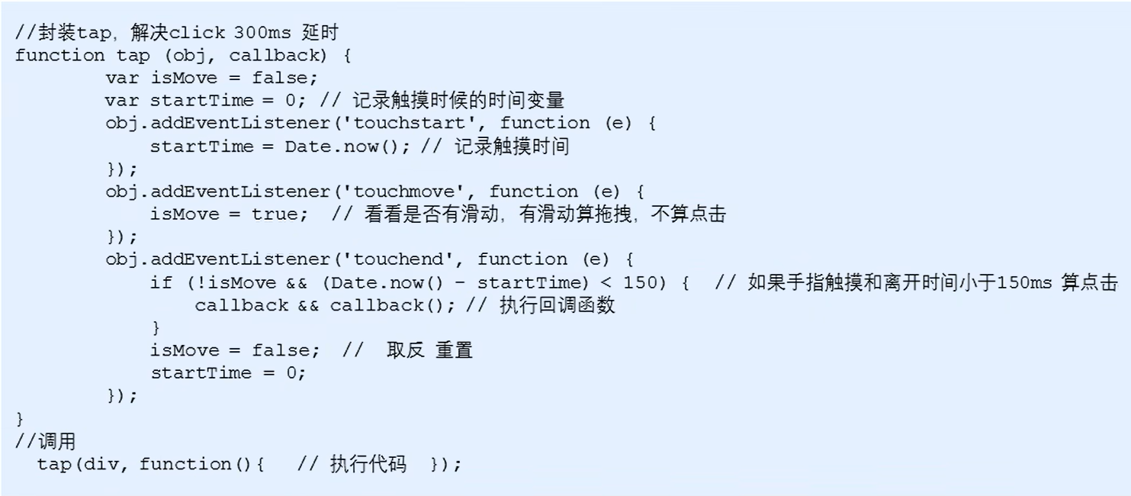

3、Swiper 插件使用方法

首先加载插件，需要引入swiper.min.js和swiper.min.css文件。可下载Swiper文件或使用CDN。

复制HTML 结构。

可修改样式，不修改也可以。

复制JS 代码

插件：

Swiper地址：<https://www.swiper.com.cn/>

SuperSlide 地址：<http://www.superslide2.com/>

iScroll地址：<http://caibaojian.com/iscroll-5/>

框架：

Bootstrap地址：<https://www.bootcss.com/>